北半球最後一個可能安放超大口徑望遠鏡的地方—西藏
作者: 張光祥
天文學家們永遠追求看的的更遠或看的更細，這就要求他的望遠鏡口徑做的愈來愈大。從20世紀開始，望遠鏡的口徑便以一米開始迅速的增大，直到40年代Palomar天文台安裝了五米口徑的Hale望遠鏡，速度才放慢了，只有在70
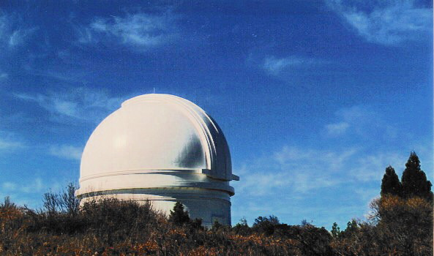
http://www.astro.caltech.edu/palomarpublic/images/p200.cirrus.jpg

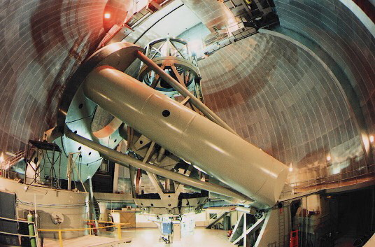
http://www.astro.caltech.edu/palomarpublic/images/p200.fisheye.jpg

年代前蘇聯在高加索山安裝了一架六米口徑的的望遠鏡。其中的原因是是主鏡玻
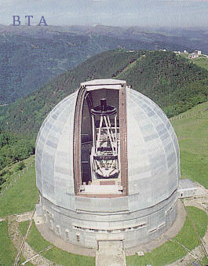
http://www.sao.ru/bta/bta6m.html

璃生產和大型望遠鏡加工的困難，也來自為了保持鏡面不受重力方向改變而引起的變形，它要有相當的厚度，在溫度改變時熱容量太大而形成鏡面的形變。後者是前蘇聯六米望遠鏡很難得到科學結果的原因。但是上述困難由於兩種技術的發展而有所克服，其一是主動光學，讓我們可以用較薄的鏡面。當受到重力影響而形變時，用主動光學技術可以將它校正過來。其二是鏡面拼鑲技術，我們不用做一大塊鏡面，而是用小口徑拼成一個大塊的鏡面，目前世界上最大的Keck望遠鏡就是由36塊1.1米大小的的風窩狀的鏡子拼成一個10米的大鏡面，當然這裡同樣要用到主動光學。
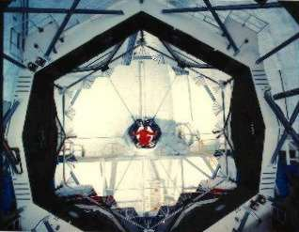

http://www2.keck.hawaii.edu:3636/realpublic/gen_info/kiosk/index.html#observatory

自從解決了大鏡面所遇到的困難後，80年代開始形成了一股製造10米及望遠鏡的高潮，最主名的是美國安裝在夏威夷的兩架10米級的KeckI和KeckII望
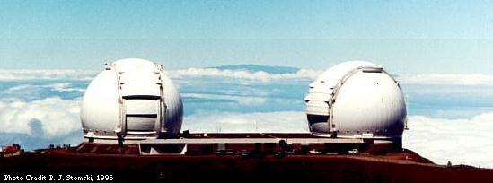
遠鏡，及歐洲南方天文台安放在智利的四架8.2米的超大望遠鏡(VLT)。
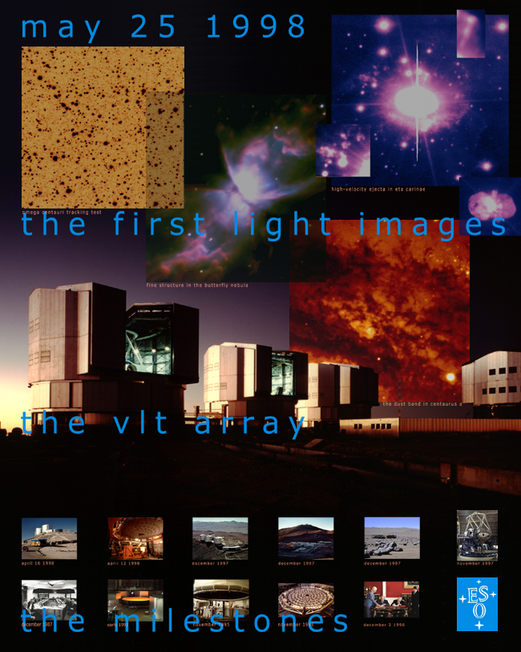

http://www.eso.org/outreach/press-rel/pr-1998/phot-24-98.jpg

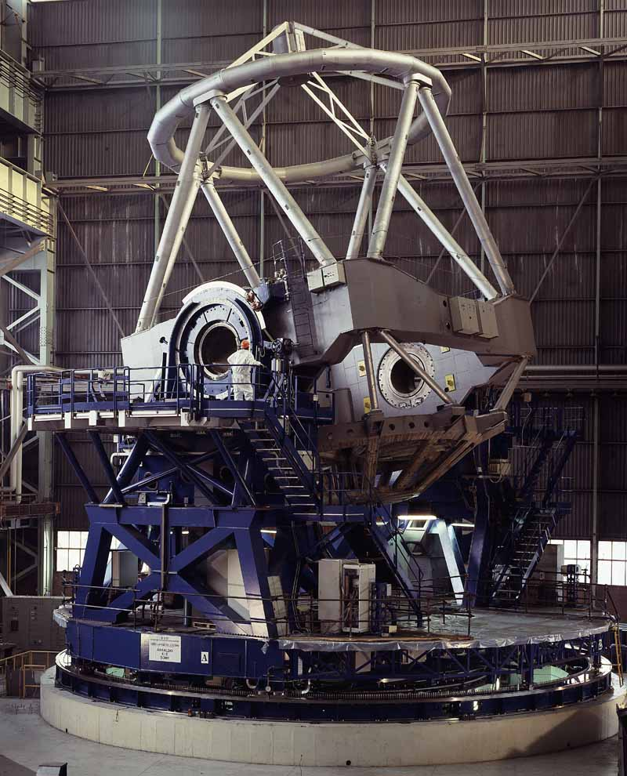
http://www.eso.org/

目前美國和歐洲都提出了做30-50米，甚至100米口徑的望遠鏡，他們以為技術已無問題。現在就遇到了一個問題，在南半球有智利，它的天氣條件對天文觀測很合適。晴天多到爆、沒有光害、大氣穩定。在北半球最好的地方是夏威夷的Mauna Kea，它有4200米高，天氣穩定。但是山頭上已塞滿了望遠鏡，無法再安裝新的望遠鏡，更何況30米甚至100米口徑的望遠鏡
為此，等著收集了有關資料，認為在北半球西藏應該是一個潛在的能按裝大口徑，甚至是超大口徑望遠鏡的地方。首先是他有眾多的晴天，我們從大陸天文學家發表的資料，可以看到西藏，尤其是西藏西部地區是亞洲晴天最多的地方。我們也得悉印度在靠近西藏的克什米爾附近4500的高地，還造了一個 的Hanle天文台，並有一架2米望遠鏡，他們測試結果大氣穩定。而在西藏4500米高的地方到處可找。而且西藏西部地區乾燥，更無光害可害。所以在北半球要安放超大望遠鏡的地方，非西藏莫屬。
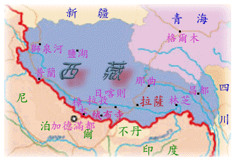http://www.flying.com.tw/travel/trip/trip1.htm

標藍色區為需於網路找圖插圖的地方
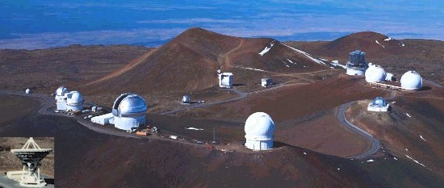
夏威夷Mauna Kea

